Глава 2. Оценка магнитогидродинамической стабильности в алюминиевых электролизерах

В технологии электролиза алюминия эффективность работы ванны существенно зависит от магнитогидродинамических (МГД) явлений.
Для управления процессом электролиза алюминия важной проблемой является нарушение МГД-стабильности, развитие длинноволновых возмущений на поверхности раздела расплавов. Это является серьезным технологическим нарушением и возникает при снижении междуполюсного расстояния (МПР) меньше критического значения, поэтому в настоящей главе обращается внимание в большей степени на методику быстрой оценки критического МПР для динамической модели процесса электролиза в составе алгоритмов АСУТП.
По результатам работ [149], [150] рассмотрена методика быстрой оценки запаса МГД-стабильности для динамической модели процесса электролиза на основе критерия Бояревича – Ромерио. Приводится сравнение с экспериментом, оценивается адекватность работы критерия в составе ПО «Виртуальный электролизер» [180]. Описывается критерий устойчивости, учитывающий конфигурацию магнитного поля, длину настыли, состав электролита и другие технологические параметры. Это позволяет рассчитывать изменения технологических регламентов и управляющие воздействия моделью в составе АСУТП с учетом изменения запаса стабильности. Также критерий позволяет определять критическое МПР и соответственно критическое напряжение электролизера, что дает возможность экономить электроэнергию.

§ 2.1. Особенности МГД-явлений в алюминиевых электролизерах и их влияние на эффективность работы
Особенностью МГД-явлений в алюминиевых электролизерах является наличие в футерованной угольными материалами ванне двух жидких слоев различной электропроводности. Сверху в слой электролита погружен угольный анод, оставляя условно свободными поверхности электролита в каналах. В связи с высоким значением силы тока возникают значительные электромагнитные поля, создающие при неудачном распределении определенные проблемы. В алюминиевой ванне могут присутствовать МГД-эффекты следующих основных видов:
- стационарный перекос зеркала металла,
- горизонтальная (планарная) циркуляция расплавов,
- вертикальный массоперенос,
- волны на границе раздела металл – электролит.
Также в процессе разложения глинозема на подошве анода выделяются газы, которые движутся с подошвы анода в каналы, к свободной поверхности электролита. При этом верхний слой электролита турбулизуется потоками газов.
Процессы массопереноса оказывают значительное влияние на технологический режим и технико-экономические показатели работы алюминиевых электролизеров. Эти процессы определяются в первую очередь гидродинамикой расплавов (металла и электролита). От гидродинамики расплава зависят в решающей степени такие важнейшие массообменные процессы, как растворение и транспорт глинозема из объема, находящегося между бортом и анодом (зона растворения), в междуполюсной зазор (зона потребления), выравнивание концентраций составляющих электролита, а также формирование температурного поля расплавов и рабочего пространства электролизера, теплообмен в нем и передача тепла в окружающую среду. Таким образом, умеренная конвекция необходима. Повышенная циркуляция расплавов приводит к прямым потерям металла вследствие увеличения вертикального массопереноса, а также размыванию защитного слоя на стенках электролизера и преждевременной остановке электролизера на капитальный ремонт. Значительная деформация поверхности раздела приводит к неравномерному подгоранию подошвы анода, повышенному расходу анодной массы, ухудшению токораспределения. Причем роль гидродинамических процессов резко возрастает с увеличением размеров и мощности электролизеров. Чтобы достичь малых потерь алюминия, ванна должна быть стабильной, с уменьшенной разностью скоростей между металлом и электролитом, слабыми горизонтальными токами.

Уравнения магнитной гидродинамики представляют взаимосвязанную систему для определения гидродинамических и электромагнитных полей:
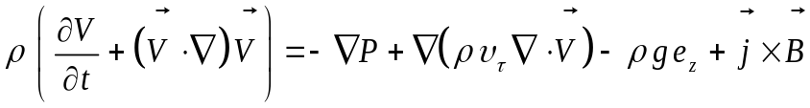,
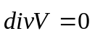,
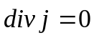,
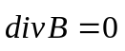,
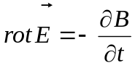,
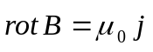,
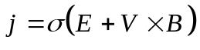,
где  – давление, Па; 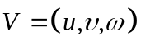 – скорость, 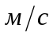;  – плотность, 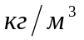; – ускорение свободного падения, 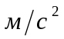; 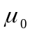 - магнитная проницаемость вакуума, Гн/м; – плотность электрического тока, 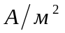;  – индукция магнитного поля, Тл;  – напряженность электрического поля, 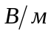; – удельная электропроводность среды, 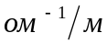.

§ 2.2. Волны на границе раздела металл – электролит. Обзор проблем и способов решения
Алюминиевый электролизер представляет собой прямоугольную ванну, которая содержит два жидких слоя – электролита и алюминия. Волнение поверхности металла способствует массопереносу жидкого алюминия от катода в электролит, где он снова окисляется. В связи с этим снижается производительность электролизера. Электролизер, работающий полностью в стационарных условиях, должен был бы иметь постоянные эпюры течения металла и электролита и неизменный перекос поверхности металла. Аноды должны были бы подгорать в соответствии с этим перекосом, а МПР и распределение тока должно было бы быть постоянным под всей областью анода. Такое идеальное состояние периодически нарушается нормальным обслуживанием ванны, потому что различные виды механических или электрических возмущений, таких как выход газа, колебания тока, разлом корки и так далее, генерируют волны на поверхности металла. Эти нарушения и поверхностные волны могут иметь наименьшее и наибольшее влияние на функционирование электролизера и выход по току в зависимости от частоты появлений, величины и способности электролизера быстро гасить волны.
Математическое моделирование МГД-нестабильности электролизера осуществляется в основном для расчета хорошей ошиновки электролизера при разработке новой конструкции. Действительно, принципиально важно сконструировать электролизер с магнитным полем, подавляющим возмущения, собственные гидродинамические частоты ванны с расплавами не должны быть близкими с частотами возможных возмущений.
Не менее важен уже для готовой, работающей конструкции вопрос эффективного управления для обеспечения МГД-стабильности электролизера при разных технологических условиях. Эффективное управление означает следующее: необходимо работать с возможно более низким расстоянием анод – металл (МПР) для экономии электроэнергии, но при этом не переступать предел МГД-стабильности электролизера. Следует отметить, что изменение на 1 мм междуполюсного расстояния изменяет падение напряжения в электролите на 25 мВ, и поэтому даже незначительное снижение МПР дает гигантскую экономию электроэнергии.
С технологической точки зрения за предел стабильности электролизера принимается значение МПР, при котором возникают незатухающие колебания поверхности раздела металл – электролит. Автоматическая система управления технологическим процессом (АСУТП) определяет возникновение колебаний по флуктуациям измеряемого напряжения – уровню «шума». При наличии высокого «шума» АСУТП автоматически увеличивает МПР и удерживает его повышенным до снижения шумов. При этом, конечно, расходуется лишняя энергия и нарушается тепловой баланс электролизера. Если уметь рассчитывать предел стабильности при изменении технологических условий, то можно избежать лишних трат энергии и потерь металла.
Различные задачи математического моделирования МГД-нестабильности требуют разных математических подходов. При расчете конструкции электролизера необходимо использовать двух, трехмерные модели для расчета всех взаимосвязанных физических полей в электролизере. В алгоритмах управления можно использовать только мгновенные расчеты, так как управление осуществляется в реальном времени, также для работающей конструкции многие физические величины уже известны и нет необходимости комплексных расчетов. Поэтому для управления электролизером необходимо использовать формулы для оценки запаса стабильности, полученные в результате математического моделирования развития волн на поверхности раздела, так называемые критерии МГД-стабильности.
Следует отметить, что слово «критерий» употребляется здесь не в математическом, а в технологическом смысле, то есть является только необходимым условием устойчивости.
Упрощенно, считая, что нас интересует только вертикальные перемещения h(t) поверхности металла, можно записать
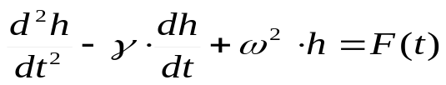. (2.6.1)
Это уравнение описывает отклонения поверхности раздела h (t) от горизонтального положения. Здесь F(t) – функция, создаваемая внешними источниками. 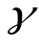- коэффициент затухания гравитационных волн.
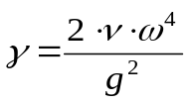 ,
где 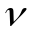– кинематическая вязкость, возможно эффективная вязкость;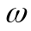 - собственная частота колебаний.
По Ландау [154] собственная частота колебаний системы двух несмешивающихся мелких жидкостей (расплавов металла и электролита) будет равна:
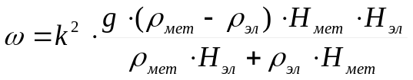 . (2.6.2)
При учете ограниченности ванны получаем выражение для волнового вектора
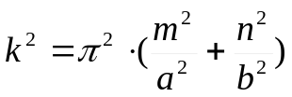,
где a и b – ширина и длина катода соответственно; m ,n - волновые числа; Н_{мет} , Н_{эл} – толщины слоев металла и электролита; ρ_{мет} , ρ_{эл} – плотности расплавов. Если в формулу (2.6.2) подставить значение волнового вектора, вычисленное от фактических размеров электролизера, а также плотности и высоты металла и электролита, то получим период колебаний 35 – 60 с, соответствующий периоду колебаний на электролизерах в случае возникновения МГД-нестабильности.
За последние два десятилетия появилось много работ, посвященных исследованию механизмов, вызывающих волнение на поверхности металла. Авторы используют различные подходы. В приведенном ниже обзоре выделяются работы, содержащие критерии оценки запаса стабильности.
Система координат и упрощенная геометрия электролизера представлена на рис. 2.1. Ось х направлена вдоль длинной стороны ванны, у вдоль боковой, ось z направлена вверх. Начало координат расположено в нижнем левом углу ванны.

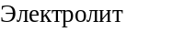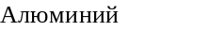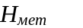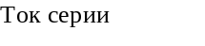

Рис. 2.1. Упрощенная геометрия электролизера.

Urata и соавторы [52], [91], [92] использовали нелинейное волновое уравнение для описания движения поверхности раздела в невязких жидкостях:
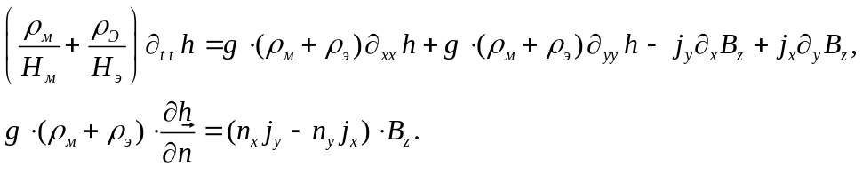 (2.6.3)
где B_{z} – z-компонента магнитного поля, Тл; h(x,y,t) –функция положения поверхности раздела расплавов.
Нелинейность обусловлена электромагнитной силой в правой части уравнения. Более точно эта силовая составляющая содержит вертикальную компоненту индуктивности B_{z} и компоненты горизонтального электрического тока, находящегося в жидком алюминии. Амплитуда возмущений поверхности раздела оказалась пропорциональна горизонтальному току, а взаимодействие этого электрического тока с вертикальным магнитным полем приводило к возникновению возмущения электромагнитной силы. Важность этой первопроходческой работы несколько снижена отсутствием вывода аналитического критерия стабильности.
Такой критерий впервые был выведен Селе [70] на основе очень простого полудинамического моделирования, который описывал движение вращающейся наклонной поверхности раздела как результат взаимодействия между горизонтальными электрическими токами и вертикальной компонентой магнитного поля. Объяснен механизм поворачивающейся волны. Продемонстрировано, что существует предел стабильности, свыше которого волны усиливаются вместо затухания, что приводит к нестабильной ситуации. Представлена простая эмпирическая формула стабильности, показывающая связь определенных параметров ванны, дана общая оценка типичных ванн. Критерий Селе не учитывает неоднородность магнитного поля. Автором делаются замечания о необходимости исключения резких перепадов вертикальной компоненты магнитного поля, т.к. именно в этих местах может возникать нестабильность. Таким образом, полученный результат можно считать некоторой оценкой «сверху», тем не менее очень привлекателен физико-технологический подход к выводу критерия.
Критерий Селе заключается в следующем - для устойчивой работы электролизера необходимо выполнение неравенства:
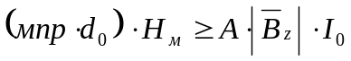, (2.6.4)
где МПР – междуполюсное расстояние, м; 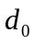 – постоянная, м, равная 0,04 для обожженных анодов, 0,036 для анода Содерберга; 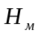 – высота металла, м; A = 0,05 – эмпирическая константа, м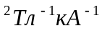; 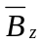 – средняя арифметическая величина вертикальной компоненты магнитного поля под анодом, Tл;  – ток серии, кA.
Математический анализ проблемы устойчивости поверхности для жидких слоев, бесконечных в поперечном направлении, разработал Sneyd [72]. В указанной статье показано, что магнитное поле в расплавах всегда является стабилизирующим, в то время как горизонтальное магнитное поле, порожденное токами, далекими от слоев, может привести к неустойчивости.
Другой интересный подход к решению этой проблемы был предпринят Moreau и Ziegler [50], которые рассматривали бесконечный электролизер с конечной толщиной. Предположив наличие стационарного состояния, при котором скорость, индуцированные поля и плотности электрического тока однородны в вертикальном направлении, они воспользовались преобразованием Фурье для вывода критерия стабильности. Авторы получили характеристическое уравнение, которое связывает параметры возмущения (длина волны, скорость распространения) с параметрами электролизера (плотность тока, толщина слоев жидкости, коэффициенты трения, установившиеся скорости). Найдено, что может развиваться два различных вида неустойчивости. Один – классическая неустойчивость Кельвина – Гельмгольца сдвигаемой поверхности раздела, она может порождать мелкомасштабные возмущения около 20 см. Другой – существенно электромагнитная по природе неустойчивость, способная порождать крупномасштабные волны 1,5 м, распространяющиеся в направлении горизонтального тока.
Хотя прямые измерения во враждебной среде электролизера провести очень трудно и они отличаются у каждой конструкции электролизера, в работах [44], [60] сообщалось о длинноволновых колебаниях, соответствующие частоты которых близки к частотам, полученным для такой же системы жидкостей, подчиняющихся только силе тяжести. Колебания большой частоты присутствуют почти всегда; они приписываются улетучиванию пузырьков газа [65] и высокотурбулентному потоку жидкости. Наблюдалось, что электрические токи, входящие в анодный блок через отдельные штыри над электролизером, хорошо коррелируют с деформацией поверхности непосредственно под ними.
Остановимся подробнее на работе В. Бояревича и М. В. Ромерио [13]. С помощью введения трех параметров, равных отношениям типичной глубины к горизонтальным размерам, максимальной амплитуды волны к глубине и электрической проводимости для электролита и жидкого алюминия, авторами трехмерная проблема сводится к двумерной. При помощи метода возмущений выводится критерий устойчивости, который обобщает критерий, полученный Селе. Этот критерий подчеркивает важность соотношения горизонтальных размеров электролизера, а также влияние компонент Фурье вертикальной составляющей магнитного индукционного поля. Модель авторов применима к длинным гравитационным волнам, амплитуда которых такова, что они могут привести к взаимодействию с электромагнитным силовым полем:
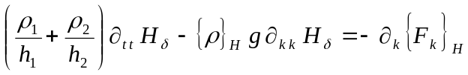, к=1, 2. (2.6.5)
где 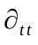и 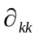– операторы вторых производных по времени и координате.
Граничные условия следуют из условий непроницаемости боковой стенки
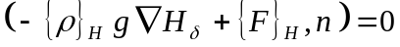,
где n есть единичный вектор нормали к стенке.
Уравнение (2.6.5) подобно тому, которое получено Urata (2.6.3), по крайней мере, что касается левой его части. Если в уравнении (2.6.5) силами F пренебречь, то получается обычная форма уравнения гравитационных волн и собственные частоты, соответствующие формуле (2.6.2). Чтобы решить проблему устойчивости для возмущенной электромагнитными силами поверхности, необходимо найти влияние электромагнитной силы F на движение поверхности. Результаты решения – это модифицированные гравитационные волны, которые могут быть как чисто колебательными, так и растущими в экспоненциальном порядке.
Новый, обобщенный критерий Селе – Бояревича – Ромерио можно записать в виде
для 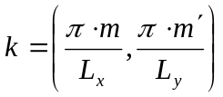 и 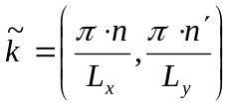
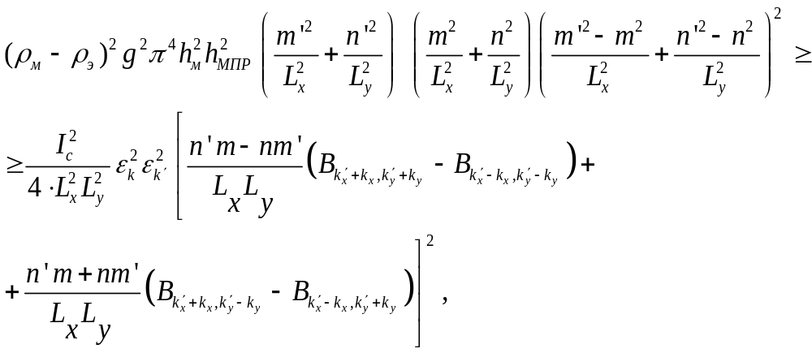 (2.6.6)
где 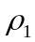, 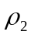 – плотности металла и электролита, кг/м; g – ускорение свободного падения, м/с; 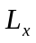, 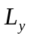 – горизонтальные размеры электролизера, м; 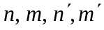 – натуральные числа; , 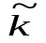– волновые вектора 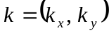;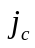 – плотность тока, A/м, 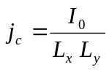;
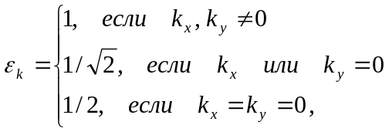
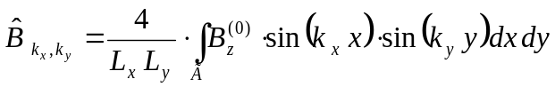 – Фурье коэффициент вертикальной компоненты магнитного поля B, Tл; B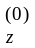 – начальное, «невозмущенное» значение B, Tл.
По сравнению с критерием Селе этот критерий содержит дополнительные факторы, показывающие влияние на устойчивость отношения горизонтальных размеров электролизера. В случае, например, квадратного электролизера (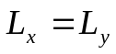) все гравитационные части вырожденные и любое поле 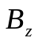 может привести к неустойчивой ситуации. Другими словами, если и выбраны так, что самые низкие гравитационные частоты хорошо разделены, система будет стабильной, если поле имеет неисчезающую компоненту Фурье, только при малых значениях .
Наконец, следует заметить, что в противоположность Селе, который вводит среднее значение магнитного поля, (2.6.6) содержит коэффициенты Фурье этого поля. Влиянием индуцированных электрических токов пренебрегалось. Численные решения поддерживают истинность этого критерия.
В работе [21] авторами Ch. Droste, M. Segatz, D. Vogelsang рассматриваются продольно расположенные электролизеры. Прежде авторы рассматривали МГД-неустойчивость как наличие бегущих волн на поверхности раздела. В этой работе предлагается уточненный критерий для стоячих волн:
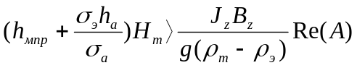, (2.6.7)
здесь 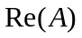не является универсальной постоянной для данной ванны, а зависит от конфигурации волны на поверхности металла; 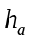и 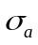 – высота и электропроводность анодов.
Основные выводы авторов:
- В присутствии постоянного магнитного поля есть два источника нестабильности – внутренняя и граничная область металла.
- Внутренний источник – это пространственные градиенты сил Лоренца.
- Граничный источник – это сами силы Лоренца, обусловленные внешними элементами.
В самой модели, из которой получен критерий (2.6.7), считается важным влияние на устойчивость постоянного внешнего магнитного поля, не учитывается пространственное распределение магнитного поля. Результаты этой работы по МГД-неустойчивости в присутствии постоянного вертикального магнитного поля, обусловленного соседним рядом электролизеров, находятся в противоречии с результатами работ [13], [92]. Авторы объясняют это тем, что по-другому ставят граничные условия. Сами авторы не считают этот критерий продуктивным, а для получения устойчивости предлагают решать задачу на собственные значения для интегро-дифференциального уравнения.
Критерий P. A. Davidson [19] получен в приближении «мелкой воды». Вертикальное магнитное поле предполагается постоянным. Выводы авторов при сходных условиях находятся в согласии с результатами, полученными в работах [13], [92]. Смещение поверхности записывается как сумма вкладов стоячих волн. Моды обозначены согласно числу половин длин волн, которые они содержат в пределах боковых границ ванны. Так, [m,n] мода содержит m половин длин волн в направлении x и n половин длин волн в направлении y. Межфазное смещение для [m,n] моды дано формулой
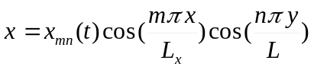, где 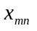 – величина возмущения.
Содержательно критерий состоит в том, что разность между любыми двумя собственными частотами должна превышать некоторое число:
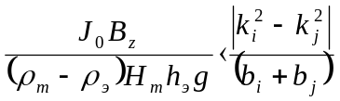, (2.6.8)
где 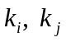 – обычные волновые векторы с разными модами m, n, m’, n’.
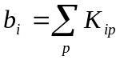, 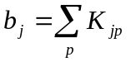, 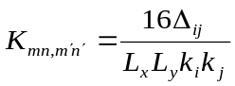
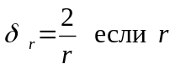– нечетное, 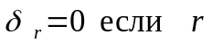 – четное или 0.
Вертикальная компонента магнитного поля считается постоянной.
В приведённых выше работах в целом отмечается, что устойчивость зависит:
- от параметров дизайна, главным образом от конфигурации ошиновки.
- технологических параметров, таких как настыль, осадок, расстояние между анодом и катодом, уровней металла и электролита, разности плотностей расплавов.

§ 2.3. Способ оценки МГД-стабильности для использования в алгоритмах управления
При использовании динамической модели в составе АСУТП, а также при расчетах технологических регламентов программой «Виртуальный электролизер» необходимо знать запас магнитогидродинамической стабильности электролизера, для которого выполняется расчет. Рассчитанные управляющие воздействия или рекомендованные изменения технологических параметров должны обеспечить работу электролизера в зоне устойчивости.
Специфика использования математической модели в системе управления предъявляет определенные требования к блоку расчета запаса стабильности.
- Модели МГД-стабильности с пространственными переменными невозможно использовать из-за необходимости расчетов в реальном времени.
- На каждом расчетном шаге динамической модели расчетный блок должен выдавать критическое МПР, мм, или критическое напряжение, мВ. Этот показатель зависит от технологических параметров: криолитового отношения КО, концентраций Al₂O₃, CaF₂, температуры электролита, силы тока, величины МПР, длины подовой настыли.
- Расчетный блок должен учитывать распределение магнитного поля в расплаве электролизера.
Поэтому в динамической модели и алгоритмах АСУТП могут быть использованы только готовые формулы – критерии для определения границы МГД-устойчивости при разных значениях параметров.
По результатам представленного выше обзора был выбран обобщенный критерий Селе – Бояревича – Ромерио [13]. Зависимости, представленные в этой работе, наиболее отвечают отмеченным выше требованиям. Также это единственный критерий, в котором используется распределение вертикальной компоненты магнитного поля, а не среднее или максимальное значение, что, несомненно повышает точность расчетов. То, что учитывается характер распределения вертикальной компоненты магнитного поля, представляется очень важным. В 1981 г. на заводе Kaiser Tacoma был построен электролизер, у которого по сравнению с предыдущими прототипами, работавшими с 1976 по 1979 г., вертикальная компонента магнитного поля была уменьшена с 60 до 15 Gauss, но работал он более нестабильно [92].
В работе [171] были проведены расчеты по реальным данным магнитного поля электролизеров ОА-160 корпуса 7 Красноярского алюминиевого завода. По критерию Селе рассматриваемые электролизеры должны устойчиво работать при высоте металла 10 см, но по факту значительные возмущения поверхности раздела развиваются и при 0,25 – 0,27 м высоты металла.
Пробные расчеты при тех же данных по критерию Бояревича показали результат, согласующийся с практикой. Получено, что для некоторых случаев нестабильность наступает при высоте металла 0,26 м и междуполюсном расстоянии 0,06 м, что значительно снижает порог устойчивости, определенный по критерию Селе. Это не означает, что электролизер обязательно должен быть нестабилен при таких показателях 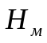 и МПР, это лишь означает, что магнитное поле этой ванны недостаточно скомпенсировано для подавления длинноволновых возмущений даже и при такой большой высоте металла.
На устойчивость значительное влияние оказывает состав электролита. Определено, что устойчивость снижается с увеличением криолитового отношения, ростом содержания CaF₂, уменьшением температуры. Только за счет изменения этих параметров порог стабильности по высоте металла был ухудшен от 0,18 м до 0,23 м.
Следует отметить, что для систематического использования этого критерия в алгоритмах динамической модели требуется его адаптация, разработка методики его использования.

2.3.1. Адаптация критерия Бояревича–Ромерио для нахождения критического напряжения электролизера
Напомним основные предположения, при которых он получен:
- Жидкости невязкие и несжимаемые.
- Нормальные компоненты поля скоростей равны нулю на стенках и непрерывны на поверхности раздела.
- Жидкости несмешиваемые.
- Индуцированными токами пренебрегается.
- Учитывается конечная длина и ширина электролизера.
Отметим, что авторы [13] получали свой критерий для конструирования электролизеров, в настоящей работе этот критерий используется для управления технологией.
Достоинства критерия в том, что учитывается характер распределения вертикальной компоненты магнитного поля и учитываются динамически изменяющиеся технологические параметры: уровни расплавов, состав электролита, плотность тока.
Недостаток в том, что критерий плохо работает, если есть не одна пара близких значений 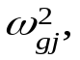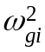 для любых i, j, поэтому для выбора ведущей пары мод необходимы еще какие-то дополнительные условия.
Обозначим волновой вектор через
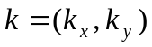,
где 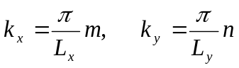, 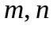 целые числа,
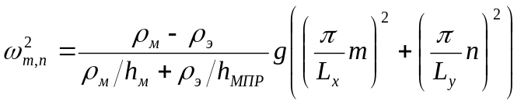 - собственные частоты системы.
Любой другой волновой вектор запишется в следующем виде:
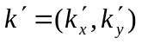; 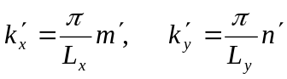; 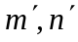 целые числа.
Соответствующая собственная частота
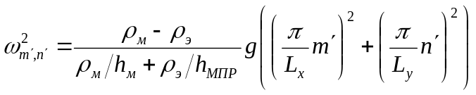.
Содержательно критерий состоит в том, что собственные частоты 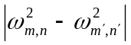 должны быть расположены как можно дальше друг от друга для любых m,n. Аналитическое выражение этого требования состоит в выполнении неравенства (2.6.6).
Достижение равенства дает границу области устойчивости. Распределение вертикальной компоненты магнитного поля учитывается через ее преобразование Фурье:
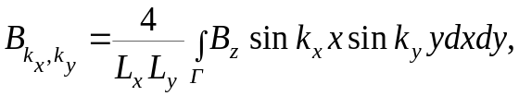
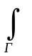 - интеграл по поверхности. Его можно заменить на 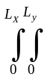, потому что вычисление поверхностного интеграла по вычисленной поверхности раздела может дать большую погрешность, чем простая замена поверхностного интеграла на двойной. В этом случае мы пренебрегаем кривизной поверхности раздела, так как она мала – 5 см на 10 м длины.
Таким образом, критерий учитывает:
- разницу плотностей металла и электролита,
- высоту металла,
- МПР,
- габариты шахты электролизера,
- плотность тока,
- распределение вертикальной компоненты магнитного поля в металле.
Существуют определенные проблемы непосредственного использования критерия в динамической модели.
Проблема 1. Ведущие пары волновых чисел m,n и m’,n’ должны быть заранее определены для каждого типа электролизера.
Проблема 2. Магнитное поле не может быть рассчитано динамической моделью и программой «Виртуальный электролизер».
Проблема 3. Магнитное поле зависит от длины подовой настыли, силы тока и при изменении этих параметров должно пересчитываться.
Последовательно решим эти проблемы.
Проблема 2 – магнитное поле не может быть рассчитано динамической моделью. Отделом математического моделирования ООО РУСАЛ ИТЦ имеющимися у них авторскими программами (Blums, ArcRusal) были рассчитаны магнитные поля для основных типов электролизеров компании при средних значениях технологических параметров для разных длин подовой настыли с определенным шагом.
Проблема 3 – магнитное поле зависит от длины подовой настыли. Для учета зависимости магнитного поля от длины настыли упомянутые выше расчеты магнитного поля при разных длинах настыли аппроксимируются с помощью полинома. Обозначим компоненты Фурье вертикальной составляющей магнитного поля в зависимости от длины настыли через
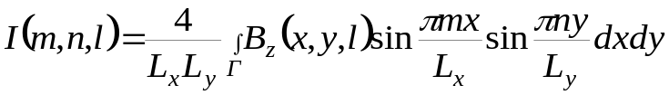, (2.7.2)
где l – длина настыли.
Выполним следующие шаги:
- Имеем рассчитанное с помощью пространственных моделей магнитное поле при различных значениях настыли B_{z} (x,y,l).
- Рассчитаем преобразования Фурье по формуле (2.7.2) вертикальной компоненты магнитного поля при разных значениях настыли.
- Будем искать аппроксимационный многочлен в виде
. (2.7.3)
- Коэффициенты многочлена находим методом наименьших квадратов и для каждого типа электролизера храним их в виде матрицы. Пример части матрицы приведен в табл. 2.1.
В работе [150] для проверки было проведено сравнение коэффициентов Фурье, рассчитанных по формуле (2.7.2), и коэффициентов Фурье, рассчитанных по формуле (2.7.3). На рис. 2.2 показан пример сравнения для значений m=3, n=5. Точками показаны значения рассчитанных коэффициентов Фурье 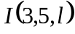, сплошной линией – график соответствующего полинома для 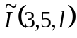:
.
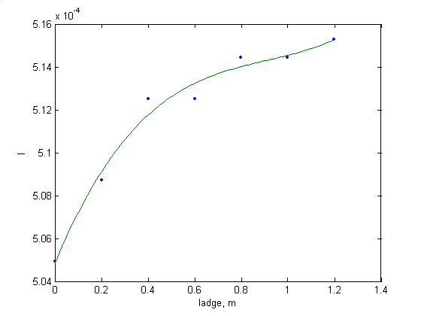
Рис. 2.2. Зависимость коэффициентов Фурье от длины настыли.

Коэффициенты 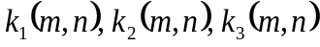 для рассмотренного выше тестового примера приведены в табл. 2.1. На пересечении строки m=3 и столбца n=5 находим в нижнем правом углу таблицы значения k₃, k₂, k₁ (сверху – вниз) и в самом низу значение 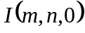.
Таблица 2.1. Коэффициенты Фурье
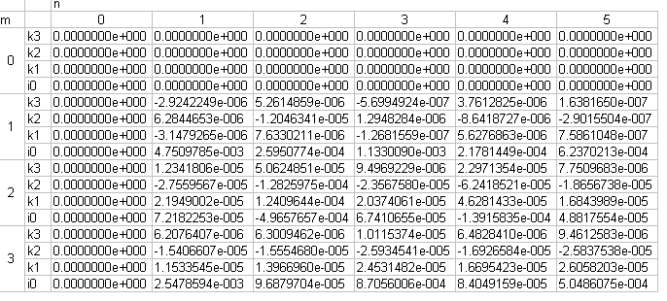
С учетом вышесказанного неравенство (2.6.6) перепишем в следующем виде:
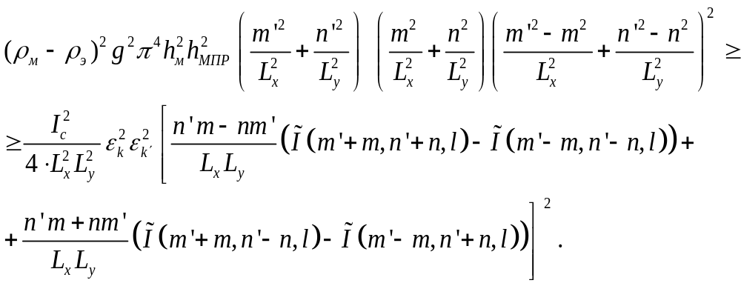(2.7.4)
Зная волновые числа (m'+m,n'+n), (m'-m,n'-n), (m'+m,n'-n), (m'-m,n'+n), для которых необходимо найти коэффициенты Фурье, в таблице коэффициентов полинома находим нужные значения и подставляем в формулу (2.7.3), вычисляем полиномы 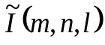 для заданной длины настыли l, полученные значения подставляем в (2.7.4).
Продолжаем решение проблемы 3 – зависимость магнитного поля от тока серии. Магнитное поле находится по закону Био – Савара – Лапласа:
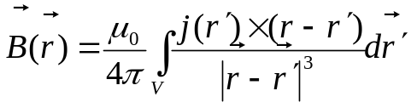.
При изменении тока серии в K раз токи во всех элементах конструкции электролизера также изменятся в K раз:
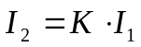,
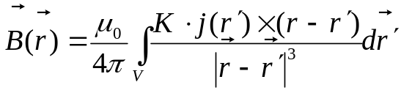.
Соответственно магнитное поле и коэффициенты Фурье также изменятся в K раз:
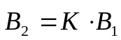,
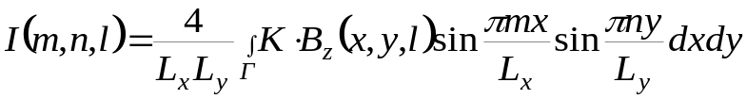 .
С учетом этого неравенство (2.7.4) принимает следующую форму:
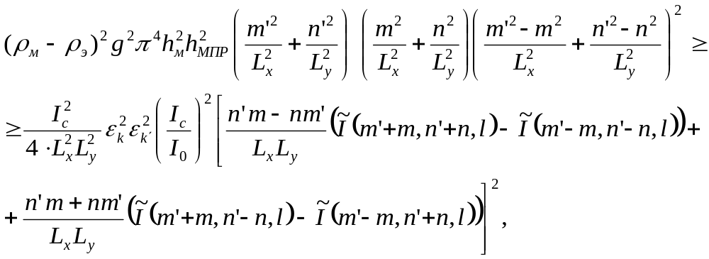
где I₀ – ток серии, при котором рассчитывалось магнитное поле.

Таким образом, проблемы 2 и 3 решены и окончательно зависимость критического МПР от технологических параметров электролизера можно выразить из предыдущего неравенства в следующем виде:
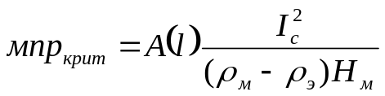 , (2.7.5)
где
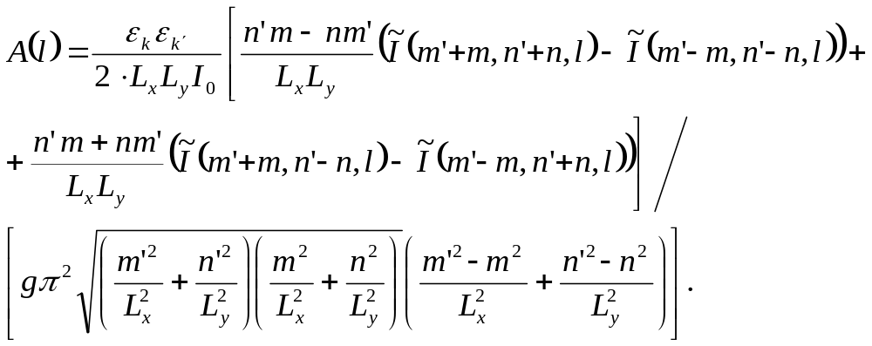
Таким образом, 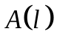 – функция, содержащая аппроксимированные Фурье коэффициенты вертикальной компоненты магнитного поля для известной длины настыли.
Для того, чтобы использовать (2.7.5) в алгоритмах динамической модели, осталось решить проблему 1 – определение ведущей пары мод.
Сложность выбора ведущей пары мод (m,n) - (m’,n’) обусловлена следующим:
- Если длина и ширина ванны выбраны так, что самые низкие гравитационные частоты хорошо отделены друг от друга, то система будет устойчива, при условии, что коэффициенты Фурье (2.7.2) ненулевые только для малых значений 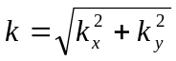.
- Критерий получен в длинноволновом приближении, то есть при выполнении условия kh<<1, что также вносит неопределенность в его использование.
- Может быть не одна пара мод, расстояния между которыми близки.
Выбор ведущей пары мод можно определить следующими шагами:
            - Задается условие – амплитуда колебаний много меньше длины волны kh<<1. Это условие накладывает ограничение на набор рассматриваемых нами мод.
            - Среди них выбираются те моды, которые при использовании критерия дают наибольшее критическое МПР, но это не означает, что именно они являются ведущими при развитии волн на поверхности раздела.
            - По пространственной модели рассчитывается динамика колебаний поверхности раздела и вычисляются амплитуды тех мод, которые входят в ее уравнение.
            - Среди пар мод с максимальным критическим МПР в качестве ведущей выбирается та пара, моды которой вносят наибольший вклад в амплитуду рассчитанных колебаний поверхности раздела.
Рассмотрим эти шаги подробнее. Для обоснования выбора ведущей пары мод в критерии Бояревича – Ромерио будем анализировать амплитуды мод, входящих в разложение в виде суммы колебаний динамической поверхности раздела металл – электролит. Этот анализ был представлен в работе [149]. Разложение поверхности раздела металл – электролит запишем в следующем виде:
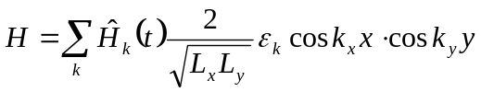.
Система уравнений на амплитуды мод запишется следующим образом [13]:
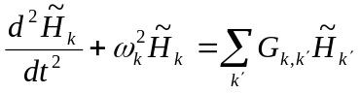,
где
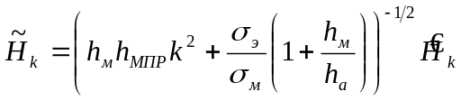,
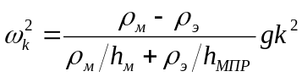,
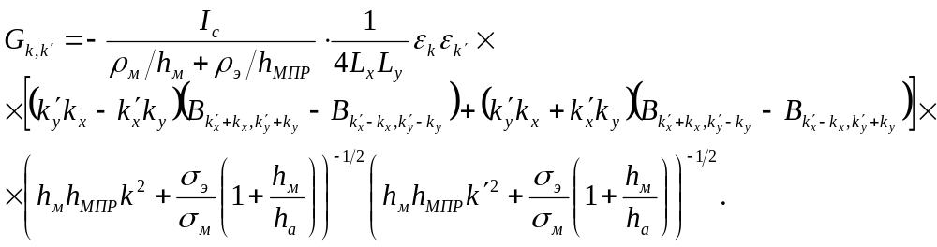
В качестве начальных данных задается стационарная поверхность раздела металл – электролит. Исходными данными для расчета стационарной поверхности будут значения компонент магнитного поля, токораспределение по анодам и блюмсам, плотность электролита и металла, геометрические размеры ванны. Расчет стационарной поверхности и дальнейшего развития волн на поверхности раздела описан в работе [149].
На рис. 2.3 показано рассчитанное изменение поверхности раздела металл – электролит,см, за 100 секунд для ванны С160.

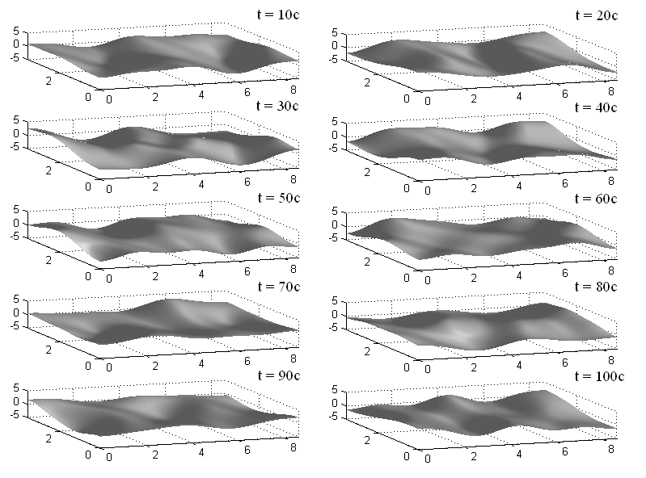
Рис. 2.3. Изменение поверхности раздела за 100 секунд для ванны С160

Рассмотрим амплитуды мод, входящих в разложение динамической поверхности раздела металл – электролит. В табл. 2.2 для ванны С160 представлены максимальные значения за 100 с амплитуд
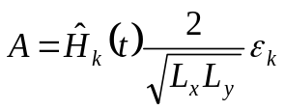.

Таблица 2.2 Максимальные значения амплитуд мод по ванне С160.
m | n | A, см
1 | 1 | 0,76
1 | 0 | 0,38
2 | 0 | 0,14
2 | 1 | 0,14
0 | 1 | 0,13

При расчете критического МПР для ванны С160 максимальное критическое МПР оказалось равно 2,32 см, этому МПР соответствует пара мод (1,1)-(2,0). Мода (1,1) имеет самую большую амплитуду колебаний (табл. 2.2), следующие по величине амплитуды идут моды (1,0) и (2,0). У моды (1,0) амплитуда больше чем у моды (2,0), но моде (1,0) соответствует слишком маленькое значение критического МПР. В качестве ведущей пары была взята пара мод (1,1)-(2,0), соответствующая критическому МПР, равному 2,32 см.

Таким образом, были определены ведущие пары мод для основных типов электролизеров компании. В библиотеке типов электролизеров динамической модели (гл. 1, §8) при описании каждой конструкции добавилась дополнительная характеристика – ведущая пара мод. Кроме того, по каждому типу электролизера хранится таблица коэффициентов магнитного поля для расчета полиномов , входящих в расчетную формулу (2.7.5).

2.3.2. Результаты расчетов критического напряжения электролизера и сравнение их с данными эксперимента
Итак, по формуле (2.7.5) можно определить запас МГД-стабильности для электролизера любого типа, для которых были рассчитаны таблицы коэффициентов магнитных полей. Порядок расчета критического МПР и запаса МГД-стабильности в составе динамической модели следующий:
- По заданному типу электролизера определяется пара волновых чисел (m’,n’) и (m,n), размеры электролизера, начальный ток I₀.
- Из других блоков динамической модели поступают данные о токе серии Iс, высоте металла H_{м}, плотностях металла и электролита, длине настыли l.
- По формуле (2.7.3) определяется 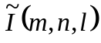 – аппроксимация коэффициента Фурье вертикальной компоненты магнитного поля в зависимости от длины настыли. При этом вызывается матрица аппроксимационных коэффициентов.
- Определяются 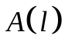 и МПР критическое по (2.7.5).
- Критическое МПР передается в динамическую модель и там определяется показатель «запас МГД-стабильности, мВ» как разность фактического МПР, рассчитанного динамической моделью, и критического МПР, умноженная на цену миллиметра междуполюсного расстояния в милливольтах.
Расчет осуществляется на каждом временном шаге динамической модели.
В табл. 2.3 показаны результаты расчетов критического МПР для основных типов электролизеров компании РУСАЛ после выбора ведущей пары мод.
Таблица 2.3. Критическое МПР
Тип электролизера | Ток серии, кА | Уровень металла, см | Плотность электролита, кг/м³ | Крит. МПР, см | Пары мод
ОА120 | 133 | 25 | 2 090 | 2,45 | (0,1)-(1,0)
C160 с компенсационным контуром | 169 | 28 | 2 091 | 3,42 | (1,1)-(0,1)
C175 | 200 | 35 | 2 079 | 4,35 | (1,1)-(2,0)
C255III | 287 | 35 | 2 083 | 2,20 | (1,1)-(3,0)
C255IV | 277 | 31 | 2 080 | 3,87 | (1,1)-(4,0)
C8БМ | 170 | 51 | 2 107 | 4,32 | (1,1)-(2,0)
РА300 | 300 | 20 | 2 084 | 3,63 | (1,1)-(3,1)
ОПКЭ | 297 | 27 | 2 093 | 4,16 | (0,1)-(4,0)

Сравнение расчетов с экспериментальными данными проводилось для электролизеров ОА120, С175, С8БМ и для конструкции С160 с компенсационным контуром. Результаты идентификации для всех перечисленных типов вполне удовлетворительные [188]. В качестве примера рассмотрим результаты идентификации для ОА120 и С8БМ.
Таблица 2.4. Сравнение экспериментальных и расчетных данных для электролизеров ОА120
Наименование технологического  параметра | Значения технологического параметра
Сила тока при измерениях, кА | 130
Уровень металла, см | 26,3
Уровень электролита, см | 22,5
КО | 2,34
Содержание CaF₂, % | 5,77
Температура электролита, °С | 961
Приведенное напряжение электролизера перед снижением, В | 4,260
Сравнение измеренных и рассчитанных  параметров | Эксперимент | Расчет
Напряжение критическое, В | 3,320 | 3,310
МПР перед снижением, см | - | 5,2
МПР критическое, см | - | 2,3
Запас МГД-устойчивости:  По напряжению, В | 0,940 | 0,950
По снижению МПР, см | - | 2,9

В таблице 2.4 представлены средние значения технологических параметров по трем электролизерам ОА120, которые явились входными данными для расчета критического МПР, и расчеты запаса МГД-устойчивости по формуле (2.7.5). Видно, что рассчитанное критическое напряжение хорошо совпадает с измеренным критическим напряжением. Измерения проводились методом опускания анодного массива до момента фиксации АСУТП признаков МГД - нестабильности.
В табл. 2.5 представлены значения технологических параметров на момент измерений запаса устойчивости электролизеров С8БМ и расчеты запаса устойчивости.
Таблица 2.5. Сравнение экспериментальных и расчетных данных для электролизеров С8БМ
Наименование технологического  параметра | Значения технологического параметра
Сила тока при измерениях, кА | 173
Уровень металла, см | 51
Уровень электролита, см | 19
КО | 2,41
Содержание CaF₂, % | 7,4
Температура электролита, °С | 957
Напряжение анода, В | 0,427
Приведенное напряжение электролизера перед снижением, В | 4,370
Сравнение измеренных и рассчитанных  параметров | Эксперимент | Расчет
Напряжение критическое, В | 3,740 | 3,758
МПР перед снижением, см | 6,6 | 6,4
МПР критическое, см | 4,7 | 4,5
Запас МГД-устойчивости:  По напряжению, В | 0,630 | 0,612
По снижению МПР, см | 1,9 | 1,9

В этом эксперименте специальным приспособлением измерялось расстояние анод – металл, так что можно непосредственно сравнить экспериментально определенное и рассчитанное критическое МПР. Видно, что результаты идентификации также удовлетворительные.
В качестве иллюстрации работы критерия в составе программы «Виртуальный электролизер» рассмотрим расчеты увеличения тока серии и снижения заданного напряжения для электролизера С160 с компенсационным контуром. При начальных условиях I=169 кА, Н_{м}=25 см, КО=2,3 ток был повышен на 10 кА. Запас устойчивости снизился с 800 до 440 мВ. Соответствующее графическое окно программы, показывающее изменение запаса МГД-устойчивости при работе АПГ и повышении тока, представлено на рис. 2.4.

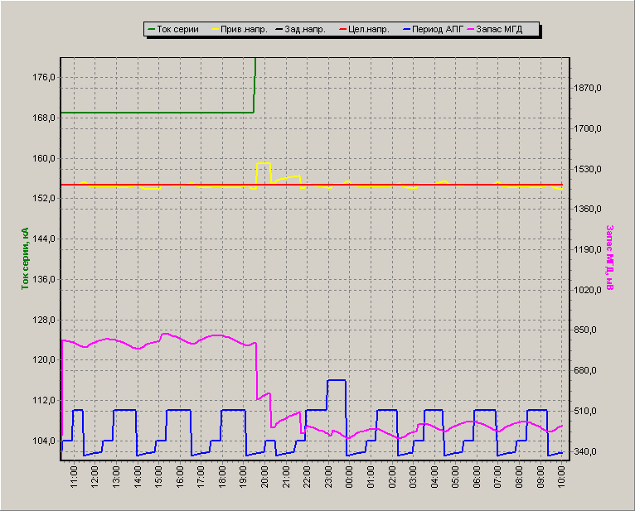
Рис. 2.4. Изменение запаса устойчивости при повышении тока на 10 кА
На рис. 2.5 представлено влияние снижения заданного напряжения на 200 мВ на запас МГД-устойчивости. При начальных условиях I=169 кА, Н_{м}=25 см, КО=2,57 после снижения напряжения на 200 мВ запас стабильности снизился с 752 до 480 мВ.

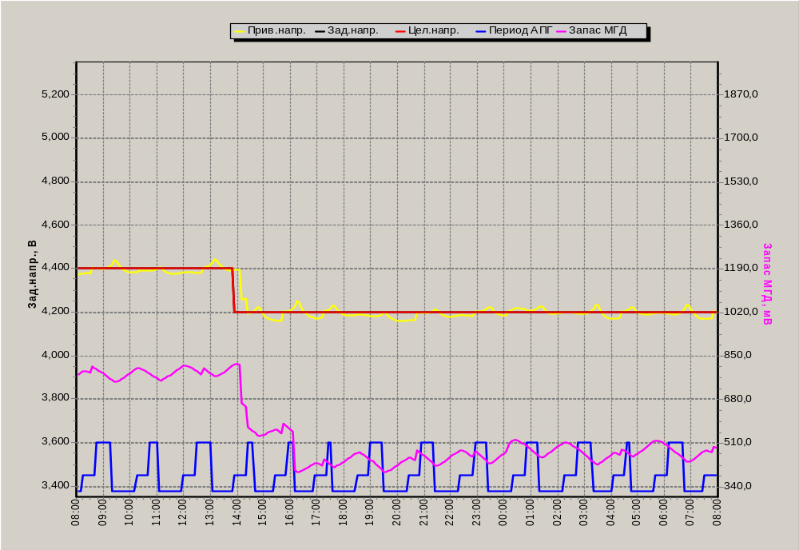
Рис. 2.5. Изменение запаса устойчивости при снижении напряжения

Также выполнены расчеты по отдельно взятым электролизерам С8БМ корпуса 5 ОАО КрАЗ (табл. 2.6). Расчет проводился на 5 дней с 17.05.2007г. по 22.05.2007г. Начальными параметрами служили сила тока, напряжение электролизера, напряжение анода, уровень электролита, уровень металла, КО, CaF₂, температура окружающей среды и были взяты из технологической базы данных только за 17.05.07.

Таблица 2.6. Запас МГД - стабильности для ванны 1
Параметры | Расчетные значения параметров по датам
Параметры | 18.05.07 | 19.05.07 | 20.05.07 | 21.05.07 | 22.05.07
Температура электролита, ⁰С | 940 | 944 | 940 | 939 | 942
Уровень метала, см | 56,1 | 56,6 | 56,7 | 56,7 | 57,0
КО | 2,05 | 2,01 | 2,05 | 2,10 | 2,09
Напряжение анода, B | 0,47 | 0,44 | 0,45 | 0,46 | 0,47
Температура КПК, ⁰С | 179,41 | 178,17 | 176,69 | 177,96 | 175,28
Напряжение электролизера, В | 4,37 | 4,41 | 4,43 | 4,41 | 4,45
Ток, кА | 173,56 | 173,73 | 173,73 | 173,41 | 173,9
МПР, см | 5,08 | 5,25 | 5,33 | 5,27 | 5,35
Запас МГД, мВ | 446,05 | 518,93 | 538,90 | 518,45 | 542,44

В табл. 2.7 приведены примеры расчета запаса МГД-стабильности для электролизеров опытного участка 5-го корпуса ОАО КрАЗ. Данные до строки «МПР, см» являются входными. Данные в строках «МПР, см» и «Запас МГД, мВ» являются рассчитанными. Видно, что для ванн с низким уровнем металла 1 и 3 рассчитано отсутствие запаса стабильности.
Таблица 2.7. Расчет МГД стабильности для электролизеров
опытного участка
Параметры | № электролизера
Параметры | 1 | 2 | 3 | 4 | 5 | 6 | 7 | 9
Температура электролита, ⁰С | 947 | 987 | 978 | 941 | 957 | 965 | 963 | 955
Уровень метала, см | 40,0 | 51,0 | 38,0 | 56,1 | 51,0 | 47,1 | 50,1 | 52,0
КО | 2,13 | 2,44 | 2,59 | 2,08 | 2,22 | 2,20 | 2,26 | 2,17
Напряжение анода, В | 0,54 | 0,43 | 0,54 | 0,48 | 0,41 | 0,56 | 0,54 | 0,39
Напряжение электролизера, В | 4,52 | 4,53 | 4,63 | 4,55 | 4,50 | 4,41 | 4,38 | 4,41
Ток | 173,75 | 173,75 | 173,75 | 173,75 | 173,75 | 173,75 | 173,75 | 173,75
МПР, см | 5,412 | 6,458 | 6,489 | 5,628 | 5,942 | 5,196 | 5,205 | 5,648
Запас МГД, мВ | -25,50 | 701,21 | -41,06 | 566,01 | 534,72 | 205,59 | 263,25 | 473,58

Итак, рассмотрен критерий устойчивости, удовлетворяющий требованиям АСУТП электролиза и позволяющий учитывать конфигурацию магнитного поля, длину настыли, состав электролита и другие технологические параметры. Описана методика включения полученного критерия устойчивости в алгоритмы АСУТП, и разработан блок оценки МГД-стабильности для программы «Виртуальный электролизер».

